*Jessa Brzezińska – Fotografia*

*Dokumentacja*

Spis treści:

1. Założenie projektu
2. Sekcje strony głównej - Frontend
3. Logowanie
4. Panel Administratora - Backend
5. Informacje ogólne

1.Założenie projektu

Celem projektu było stworzenie witryny internetowej. Witryna składa się z Frontendu oraz Beckendu. Tematem przewodnim projektu była „Jessa Brzezińska- Fotografia”, czyli usługi fotograficzne i również forma reklamy.

2.Sekcje Strony głównej – Frontend

W skład strony głównej wchodzą :

* Home – index.html – strona początkowa, na której dowiadujemy się o tematyce strony
* Mnie – Omnie.html – Sekcja, w której poznajemy Panią Fotograf
* Oferta - Oferta.html – Sekcja z usługami oferowanymi na stronie
* Ogłoszenia - Sekcja Z wpisami, umieszczonymi w formie tabeli
* Kontakt – Kontakt.html – Sekcja z formularzem oraz danymi kontaktowymi
* Strona Informacyjna – Informacyjna.html – Sekcja z danymi o przeglądarce i autorze
* Login – Login.html – Przejście do formularza logowania

Widoki:



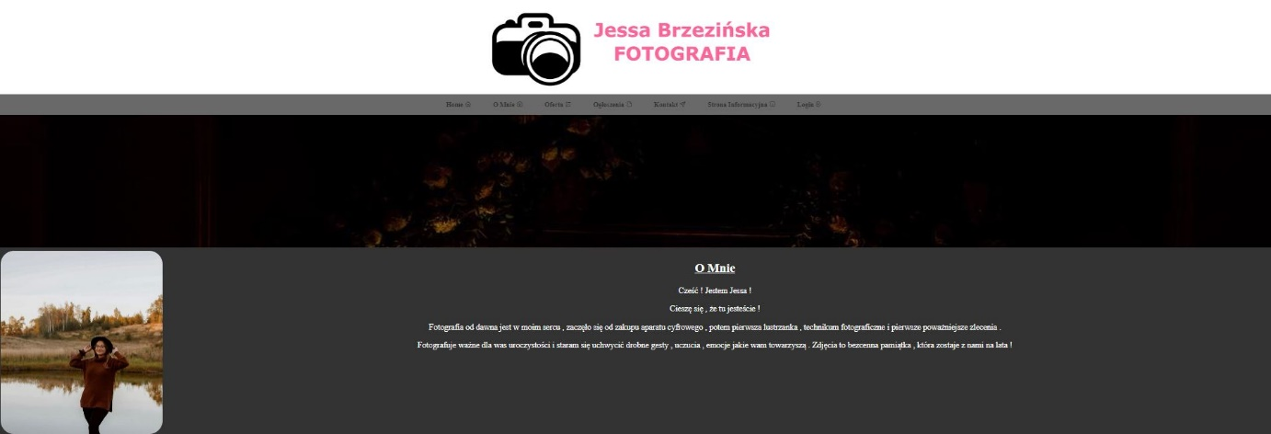

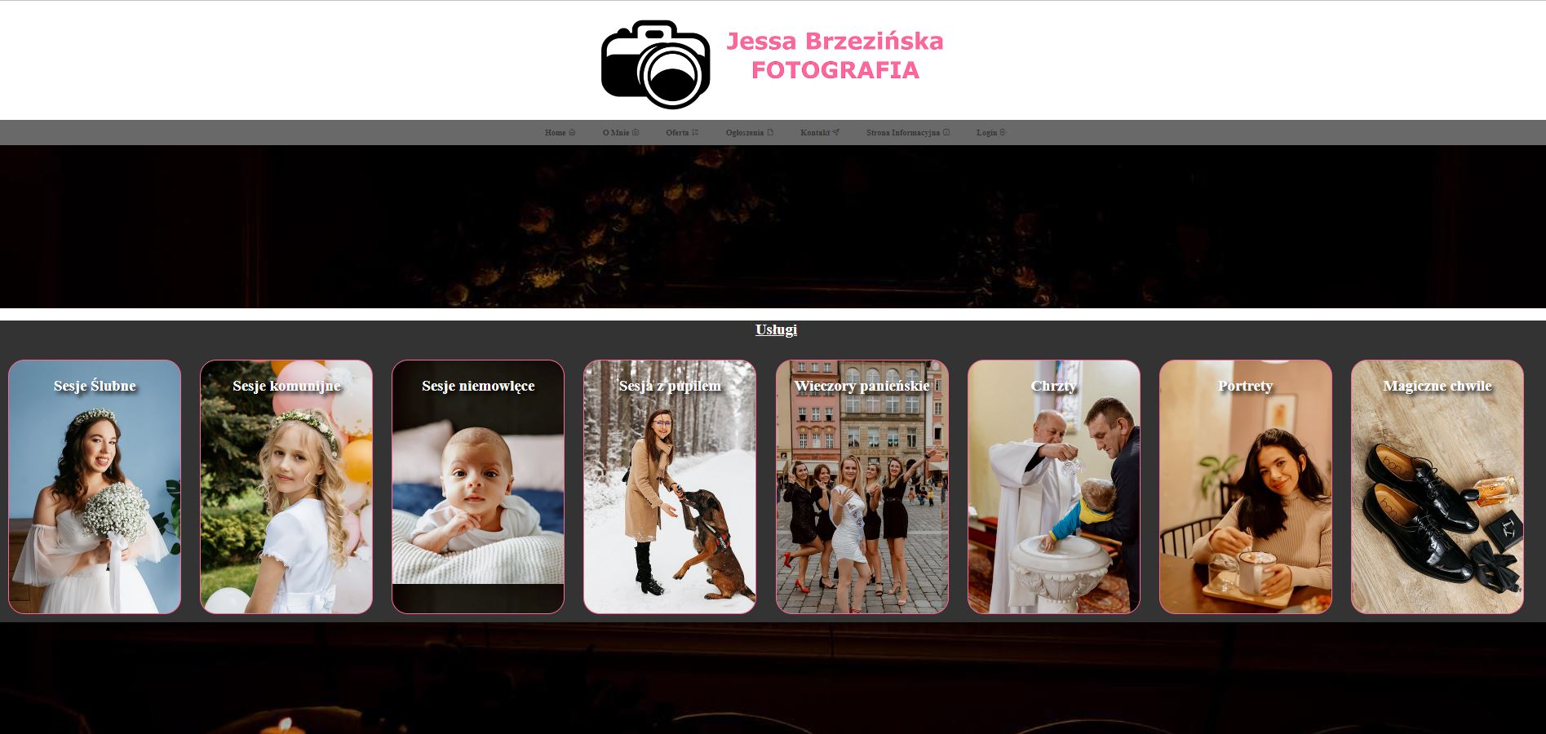

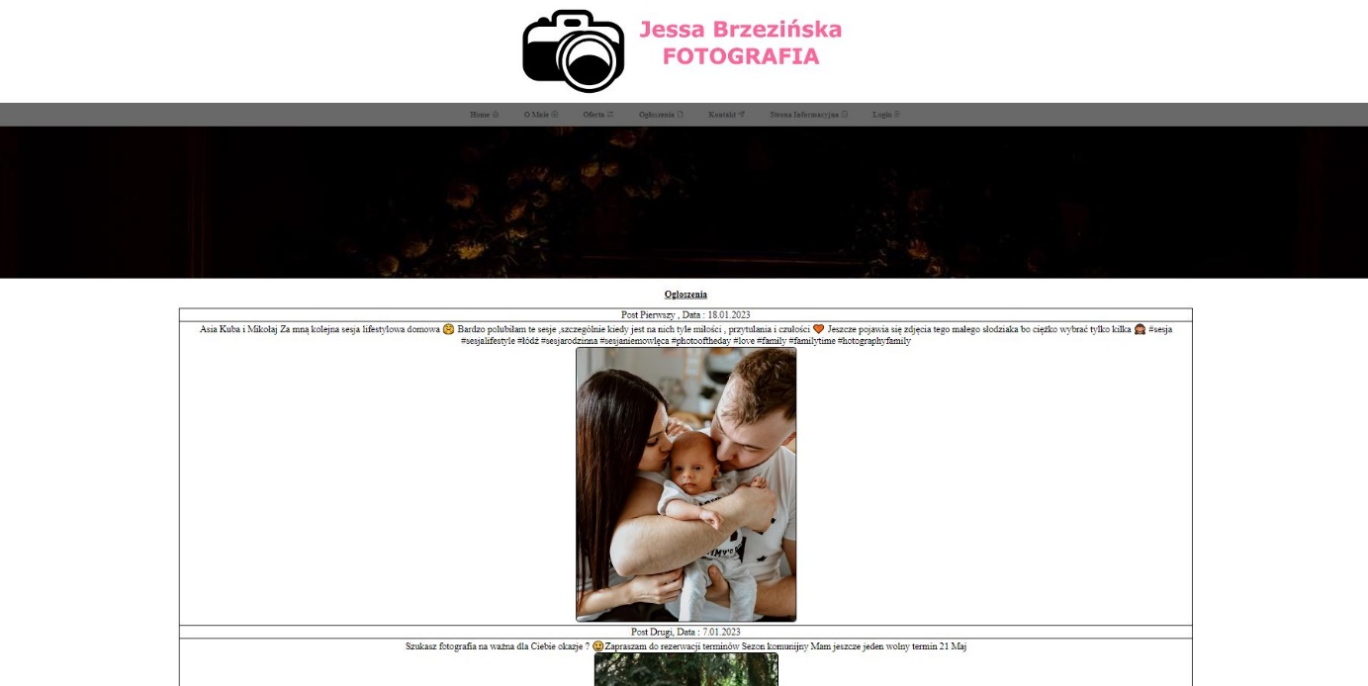

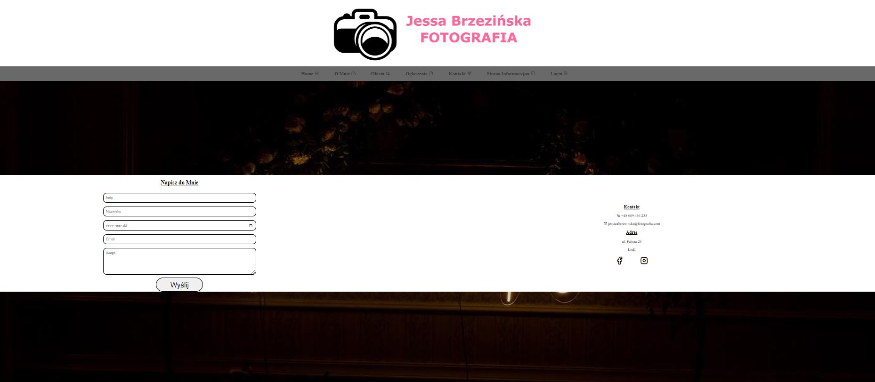

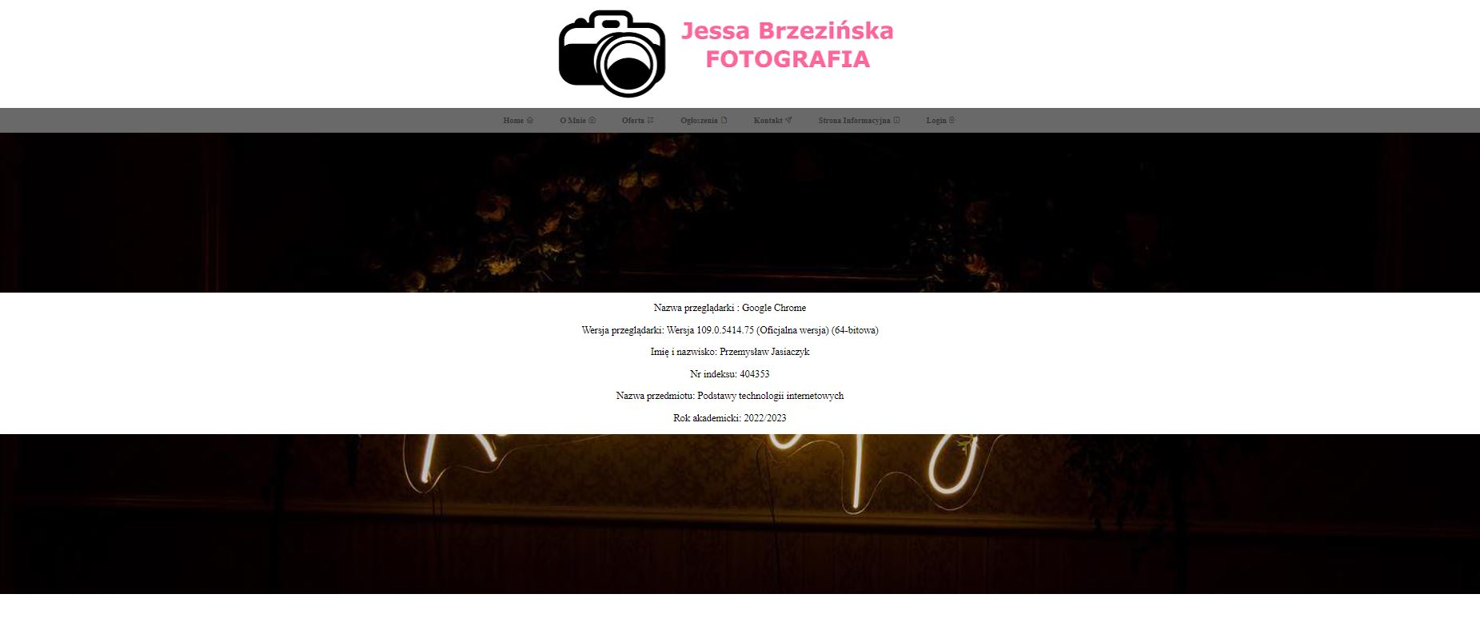

Za wygląd stron Frontend odpowiada plik style.css

3. Logowanie – Jest to łącznik pomiędzy Frontendem a Backendem. Możemy tam znaleźć logo firmy i formularz w którym są :

* Dwa pola typu input () Login i Hasło
* Guzik Zaloguj – Po kliknięciu przechodzimy do Backend

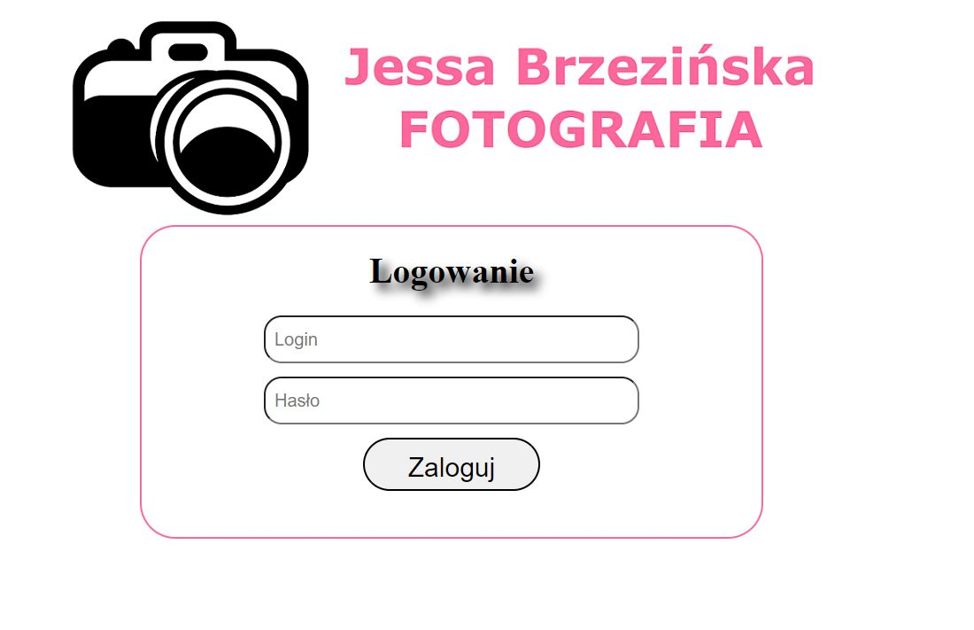

Widok Login.html

Za wygląd odpowiada style-logowanie.css

4.Panel administratora – Backend

W Backendzie znajdują się funkcjonalności przeznaczone dla administratora witryny, głównie do zarządzania. Po zalogowaniu jesteśmy na stronie początkowej – Edycja.html. Poprzez Menu możemy przechodzić do kolejnych zakładek. Backend dzieli się na :

* Home – index.html – powrót do strony startowej
* Posty – Edycja_Posty.html – Tutaj znajdziemy informacje na temat zamieszczanych postów (temat , data zamieszczenia, autor). Mamy dwie opcje do wyboru Edytuj lub Usuń.
* Zamówienia – Edycja_Orders.html – zakładka do przeglądu i edycji lub usunięcia zamówień złożonych na stronie. Znajdziemy tam informacje o kolejności zamówień, temacie zamówienia, Imię i nazwisko odbiorcy, datę utworzenia oraz koszt do zapłaty.
* Statystyki – Edycja_Statystyka.html – Zakładka, w której widzimy statystyki witryny oraz przychody firmy (zarobki miesięczne, dzienne zarobki , ilość sesji w miesiącu, rok oraz miesiąc . Po kliknięciu w link „Szczegóły” – możemy dowiedzieć się więcej na wybrany temat
* Użytkownik - Edycja_User.html– Zakładka poświęcona zalogowanemu użytkownikowi w której możemy Edytować dane oraz przypomnieć hasło
* Wyloguj – Login.html – powrót do formularza logowania

Widoki:

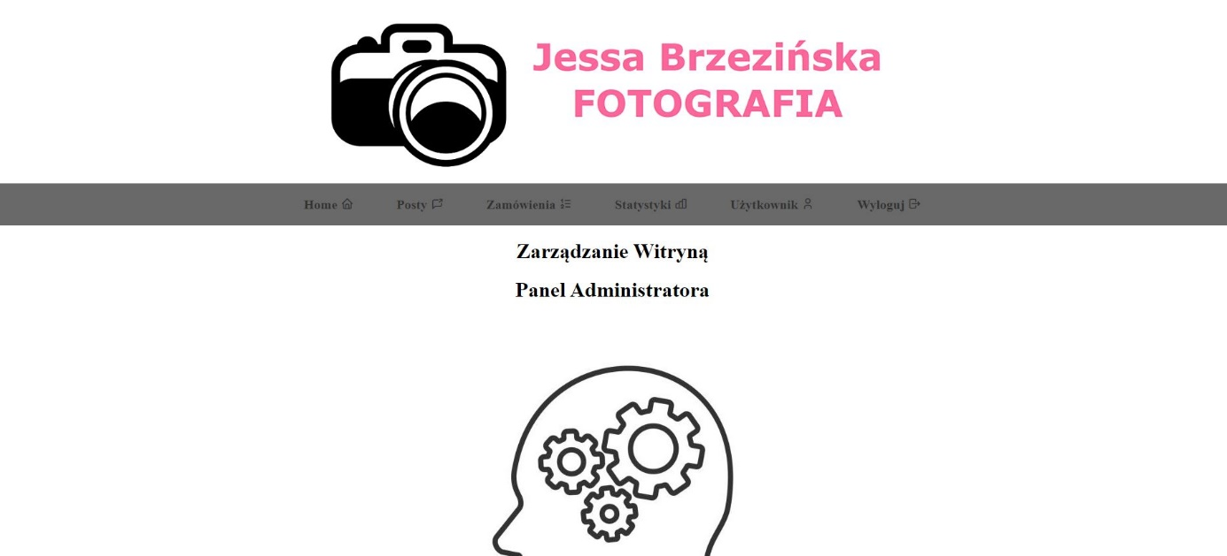

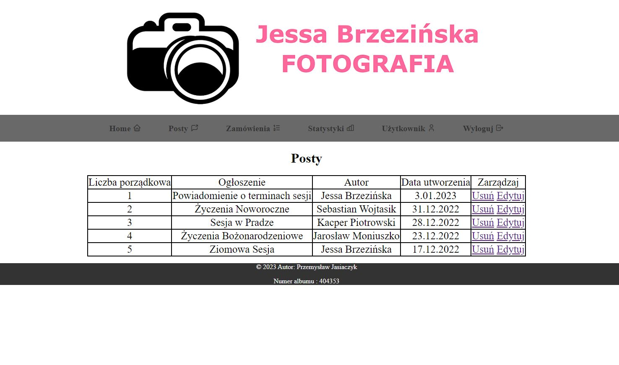

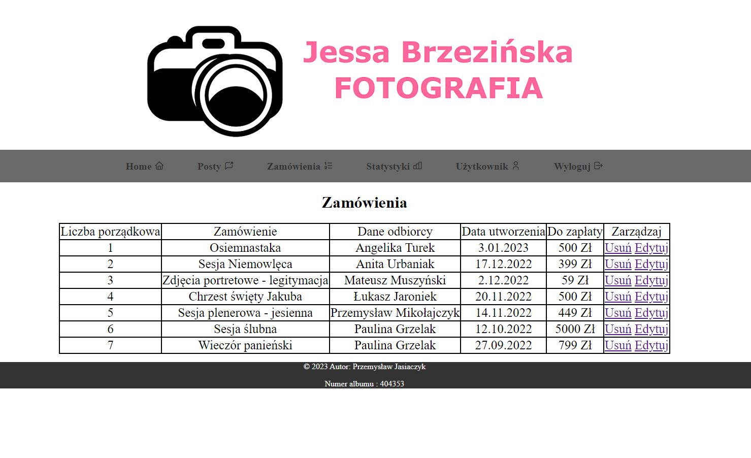

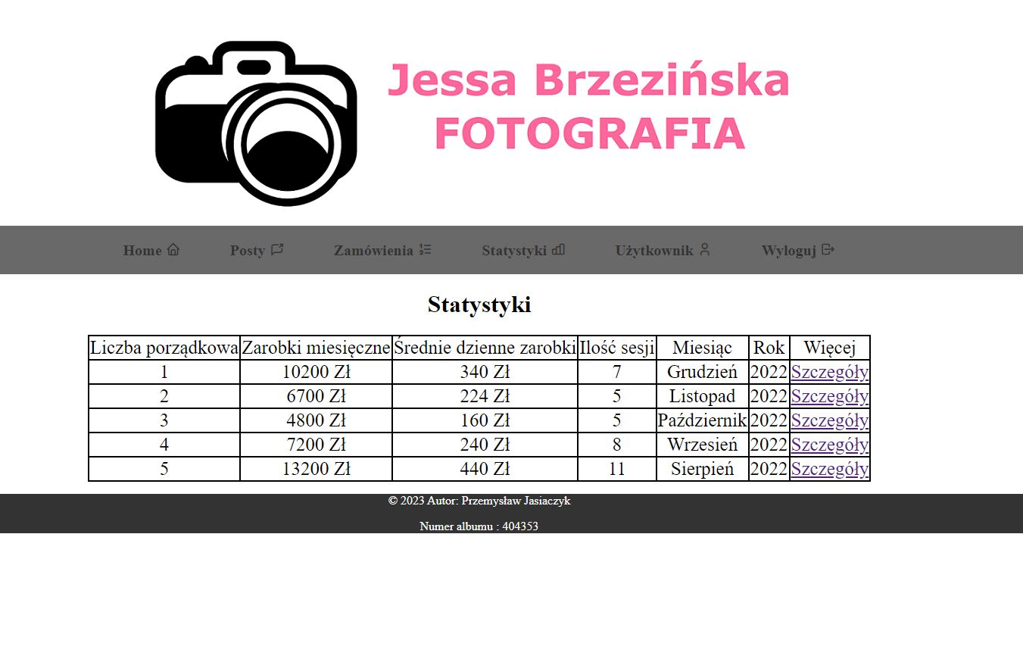

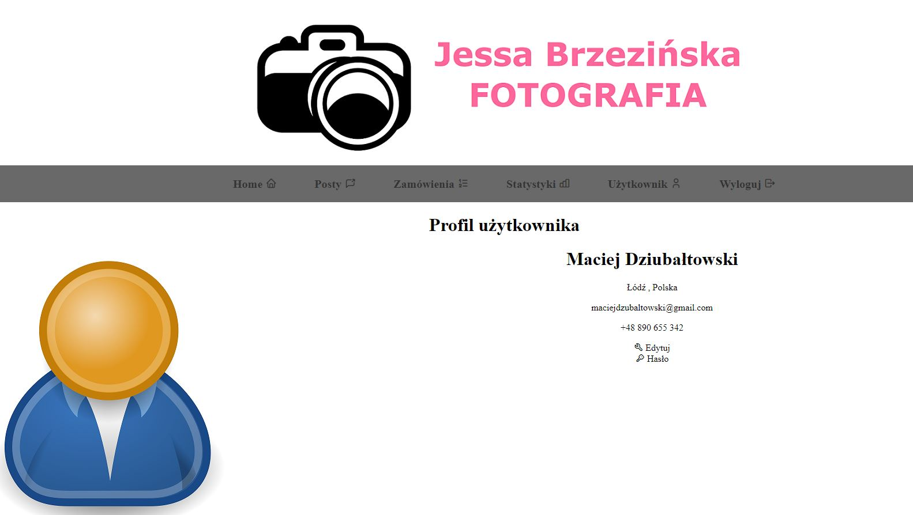

Za wygląd Backend odpowiada plik style-edycja.css

5.Informacje ogólne

Nazwa przeglądarki : Google Chrome

Wersja przeglądarki: Wersja 109.0.5414.75 (Oficjalna wersja) (64-bitowa)

Imię i nazwisko: Przemysław Jasiaczyk

Nr indeksu: 404353

Nazwa przedmiotu: Podstawy technologii internetowych

Rok akademicki: 2022/2023